**Викторина «ВЕСЕЛЫЕ ИНСТРУМЕНТЫ»**

**Актуальность:**В настоящее время многие современные дети растут на примитивных музыкальных «шедеврах», единственной целью которых является бездумное подчинение ритму и оглушительной какофонии звуков. Это создаёт обстановку духовной бедности и художественной серости и не способствует гармоничному и нравственному развитию.

У детей, которые часто соприкасаются с музыкой, более богатый мир чувств, они более отзывчивы на переживания других людей, более жизнерадостны, лучше воспринимают всё новое, хорошо учатся в школе. У каждого ребёнка можно пробудить интерес и любовь к музыке, развить музыкальный слух и голос. Это подтверждается и жизненной практикой и наукой.

Для приобщения детей к музыкальной деятельности в детском саду используются различные формы: занятия, праздники, индивидуальная работа, самостоятельная деятельность.  Проведение тематической  недели музыки  так же поможет решению задач по развитию музыкально-творческих способностей детей.

**ЦЕЛЬ:**

Развитие музыкально-творческих способностей детей через  различные формы  и методы. Развивать навыки совместного игрового творчества детей.

**ЗАДАЧИ:**

***Образовательные:***

1. Формировать умение понять поставленную задачу и решить её самостоятельно.

2. Способствовать развитию интегративных качеств личности *(любознательный, активный; эмоционально отзывчивый и др.).*

3. Закрепить знания детей о музыкальных инструментах, их классификации, о музыкальных профессиях.

5. Учить отвечать полными и краткими ответами на вопросы.

***Воспитательные:***

1. Формировать навыки сотрудничества, взаимопонимания, доброжелательности, инициативности.

***Развивающие:***

1. Развивать познавательную активность.

2. Развивать память, внимание, мышление, воображение и способность фантазировать.

*Используемые технологии:*

1. Информационные (компьютерные) технологии.

2. Здоровьесберегающие технологии.

3. Технология развития дружеских взаимоотношений между детьми.

*Подготовительная работа:*

1. Познакомить детей с музыкальными инструментами, их классификацией, с музыкальными профессиями.
2. Подготовить презентации: с загадками о музыкальных инструментах, о классификации музыкальных инструментов, с музыкальными профессиями.

*Материалы и оборудование:*

1. Мультимедийная установка.

2. Музыкальная колонка.

3. Нотный стан на фланелеграфе со скрипичным ключом и нотками.

4. Аккордеоны.

5. Картинки с песенками ноток.

6. Приготовить фишки-нотки для участников.

7. Столы для участников и жюри.

**Ход проведения совместной деятельности в викторине**

**«ВЕСЕЛЫЕ ИНСТРУМЕНТЫ».**

*(Участвуют две старших группы). Дети заходят в зал, рассаживаются на стульчики.*

**Муз. Рук.:**

Дорогие ребята и уважаемые взрослые!

Мы собрались с вами для того, чтобы поиграть и посоревноваться.

Сегодня у нас будет большая викторина под название « ВЕСЕЛЫЕ ИНСТРУМЕНТЫ».

Мы с вами на протяжении долгого времени знакомились с музыкальными инструментами, их классификациями, музыкальными профессиями. Узнали много нового. И сейчас будут соревноваться две команды.

Ещё одно важное условие, без которого наша викторина может не состояться – это активное ваше участие.

На нашу викторину мы пригласили гостей, которым покажем, чему мы научились. В любом соревновании должно быть жюри. Попросим наших гостей выступить в качестве членов жюри и объективно оценить наши успехи.

Давайте поприветствуем друг друга.

Команда «Цветочки».

Команда «Ромашка».

**Муз. Рук.:**

Нас солнца луч смешит и дразнит,

Нам нынче весело с утра.

Весна нам дарит звонкий праздник,

И главный гость на нём – игра!

Она наш друг, большой и умный,

Не даст скучать и унывать.

Затеет спор весёлый, шумный,

Поможет новое узнать.

Перед началом викторины хочется поднять всем настроение. Давайте друг другу пожелаем удачи и все дружно крикнем: «Ни пуха, ни пера!»

**Муз. Рук.:**

Ну вот, теперь я вижу, что вы в хорошем настроении: на лицах появились улыбки, значит, пора начинать викторину.

Я познакомлю вас с правилами. Итак: на столах находятся флажки, которые надо поднимать, если у вас готов ответ. За каждый правильный ответ даётся фишка-нотка.

Подсчитав в конце викторины все фишки-нотки, жюри определит победителя. Будьте внимательны, я объявляю первый конкурс!

Внимание! К нам пришел гость!

*На мультимедийной установке появляется картинка Веселого мишки.*

Это Веселый мишка, его зовут – Михайло Бабах. И он приготовил вам музыкальные загадки на I конкурс.

Смотрим все на экран.

Итак, ребята, вы должны разгадать музыкальные загадки. Поднимайте флажок, когда будете готовы ответить на вопрос. У кого будет правильный ответ, тому Веселый мишка даст фишку-нотку.

*По окончании I конкурса, жюри выставляют оценки.*

**Муз. Рук.:**

Молодцы ребята!

А я объявляю II конкурс.

**Муз. Рук.:**

Внимание! II конкурс. Посмотрите к нам пришел еще один гость. Кто же это?

Правильно Кот-музыкант. Его зовут- Котофей Растряпович. Он тоже вам приготовил задания.

Смотрим на экран. Вы должны убрать лишний инструмент и назвать к какому классу относится этот инструмент.

Струнные:

- щипковые;

- клавишные;

- смычковые.

Духовые

Ударные

Шумовые

Пока жюри подводит итоги этого конкурса, предлагаю поиграть.

Проводится пальчиковая гимнастика «Молоточки».

На цынцы-брынцы: ладошками ударяем по коленям.

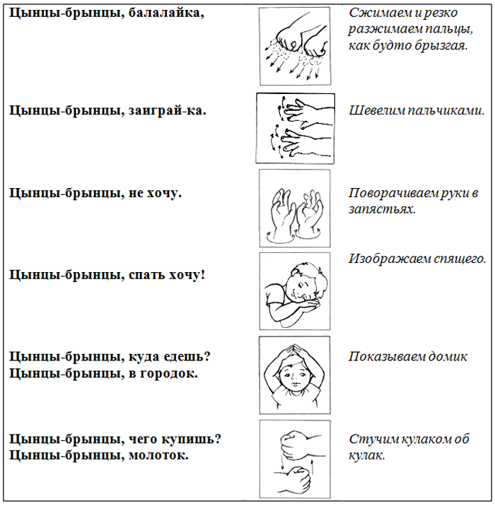

*По окончании II конкурса, жюри выставляют оценки.*

**Муз. Рук.:**

Внимание!

К нам пришел еще один гость. Это пес мексиканской породы Максимилиан. Он тоже приготовил вам задание. Итак III конкурс.

Чтоб пыл веселья не угас,

Чтоб время шло быстрее,

Друзья, я приглашаю вас

К загадкам поскорее!

Вы должны глядя на музыкальный инструмент, угадать профессию человека, который играет на этом инструменте.

*По окончании III конкурс, жюри выставляют оценки.*

**Муз. Рук.:**

Молодцы! Загадки все хорошо отгадывали.

**Муз. Рук.:**

Вот и подошла к концу наша встреча. Пока наше жюри подводят итоги, для вас небольшой сюрприз.

Внимание на экран.

*Мультфильм про музыкальные инструменты.*

Ну а теперь, возьмитесь за руки, посмотрите друг другу в глаза и поблагодарите друг друга за помощь и участие.

**Муз. Рук.:**

Ребята, жюри сейчас скажут нам итоги конкурса.

Впереди вас ждут и победы, и неудачи. Но пусть, как сейчас: и в часы радости, и в минуты неудач вы будете вместе.

**Муз. Рук.:**

Всем спасибо за вниманье,

За задор и звонкий смех.

За огонь соревнованья,

Обеспечивший успех.

Вот настал момент прощанья,

Будет краткой моя речь.

Говорю всем: «До свиданья!

До счастливых новых встреч!»

*Участники викторины под музыку награждаются сладкими подарками.*